## 前期准备

需要安装Frame4.5.2，拷贝NDP452-KB2901907至本地目录直接安装

## 安装Git

拷贝Git-2.8.3安装包至本地目录安装

## 安装SourceTree

拷贝SourceTreeSetup安装包至本地目录安装，当运行至下面步骤时，需执行步骤4免登陆，跳过初始设置

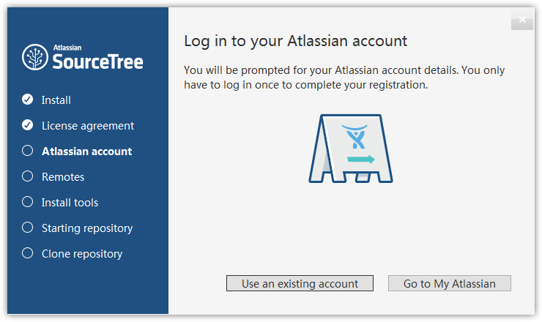

## 免登陆，跳过SourceTree初始设置

转到用户本地文件夹下的 SourceTree 目录， C:\Users\Administrator\AppData\Local\Atlassian\SourceTree

找到accounts.json 文件，拷贝或替换此文件

然后关闭安装程序，直接从桌面快捷方式打开SourceTree即可使用